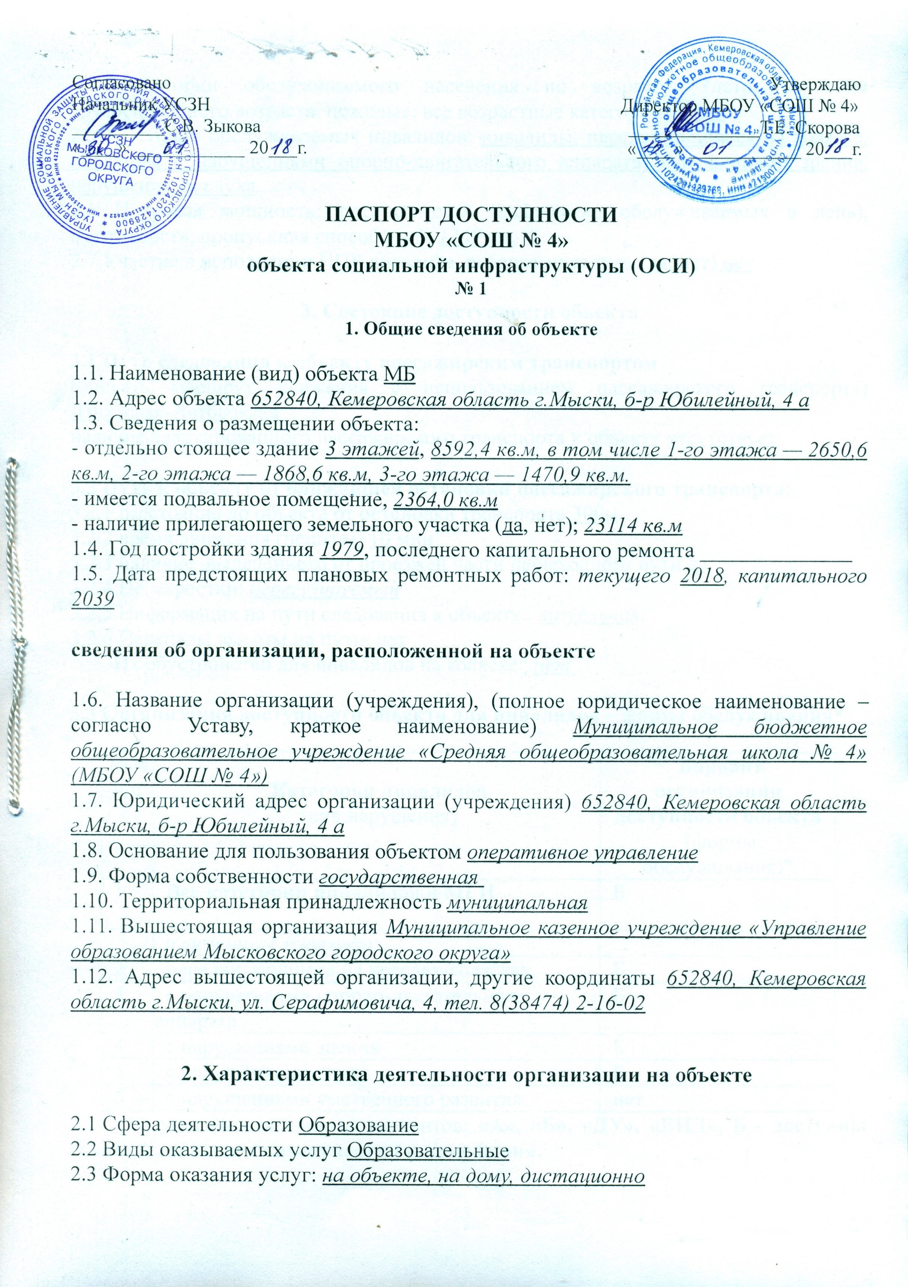
2.2 Виды оказываемых услуг Образовательные
2.3 Форма оказания услуг: на объекте, на дому, дистационно
2.4 Категории обслуживаемого населения по возрасту: (дети, взрослые трудоспособного возраста, пожилые; все возрастные категории) Дети
2.5 Категории обслуживаемых инвалидов: инвалиды, передвигающиеся на коляске, инвалиды с нарушениями опорно-двигательного аппарата; нарушениями зрения, нарушениями слуха
2.6 Плановая мощность: посещаемость (количество обслуживаемых в день), вместимость, пропускная способность 1269чел.
2.7 Участие в исполнении ИПР инвалида, ребенка-инвалида (да, нет) нет

3. Состояние доступности объекта

3.1 Путь следования к объекту пассажирским транспортом
(описать маршрут движения с использованием пассажирского транспорта) -Пихтовая-Автовокзал
наличие адаптированного пассажирского транспорта к объекту отсутствует

3.2 Путь к объекту от ближайшей остановки пассажирского транспорта:
3.2.1 расстояние до объекта от остановки транспорта 300м
3.2.2 время движения (пешком) 10 мин
3.2.3 наличие выделенного от проезжей части пешеходного пути да
3.2.4 Перекрестки: нерегулируемый
3.2.5 Информация на пути следования к объекту: визуальная;
3.2.6 Перепады высоты на пути: нет
Их обустройство для инвалидов на коляске: нет

3.3 Организация доступности объекта для инвалидов – форма обслуживания*

№№  п/п | Категория инвалидов  (вид нарушения) | Вариант организации доступности объекта  (формы обслуживания)*
1. | Все категории инвалидов и МГН | Б
 | в том числе инвалиды:
2 | передвигающиеся на креслах-колясках | Б
3 | с нарушениями опорно-двигательного аппарата | Б
4 | с нарушениями зрения | Б
5 | с нарушениями слуха | Б
6 | с нарушениями умственного развития | нет
* - указывается один из вариантов: «А», «Б», «ДУ», «ВНД», Б - доступны специально выделенные участки и помещения.

3.4 Состояние доступности основных структурно-функциональных зон

№№  п \п | Основные структурно-функциональные зоны | Состояние доступности, в том числе для основных категорий инвалидов**
1 | Территория, прилегающая к зданию (участок) | ДП-В
2 | Вход (входы) в здание | ДП-В
3 | Путь (пути) движения внутри здания (в т.ч. пути эвакуации) | ДП-В
4 | Зона целевого назначения здания (целевого посещения объекта) | ДП-В
5 | Санитарно-гигиенические помещения | ДП-В
6 | Система информации и связи (на всех зонах) | ДП-И (К,О,С,Г)
7 | Пути движения к объекту (от остановки транспорта) | ДП-И
** Указывается: ДП-В - доступно полностью всем; ДП-И (К, О, С, Г, У) – доступно полностью избирательно (указать категории инвалидов); ДЧ-В - доступно частично всем; ДЧ-И (К, О, С, Г, У) – доступно частично избирательно (указать категории инвалидов); ДУ - доступно условно, ВНД – временно недоступно

3.5. ИТОГОВОЕ ЗАКЛЮЧЕНИЕ о состоянии доступности ОСИ: Основные структупно-функциональные зоны доступны полностью всем

4. Управленческое решение

4.1. Рекомендации по адаптации основных структурных элементов объекта
№№  п \п | Основные структурно-функциональные зоны объекта | Рекомендации по адаптации объекта (вид работы)*
1 | Территория, прилегающая к зданию (участок) | Требуется замена асфальтового покрытия
2 | Вход (входы) в здание | Требуется ремонт крыльца со стороны спортивного зала
3 | Путь (пути) движения внутри здания (в т.ч. пути эвакуации) | Текущий ремонт
4 | Зона целевого назначения здания (целевого посещения объекта) | Текущий ремонт
5 | Санитарно-гигиенические помещения | Не нуждается
6 | Система информации на объекте (на всех зонах) | Текущий ремонт
7 | Пути движения к объекту (от остановки транспорта) | Текущий ремонт
8 | Все зоны и участки | Текущий ремонт
*- указывается один из вариантов (видов работ): не нуждается; ремонт (текущий, капитальный); индивидуальное решение с ТСР; технические решения невозможны – организация альтернативной формы обслуживания
4.2. Период проведения работ согласно плана ремонтных работ

4.3 Ожидаемый результат (по состоянию доступности) после выполнения работ по адаптации доступность объекта маломобильным группам населения
Оценка результата исполнения программы, плана (по состоянию доступности)

4.4. Для принятия решения требуется, не требуется (нужное подчеркнуть):
Согласование ______________________________________________________________________

Имеется заключение уполномоченной организации о состоянии доступности объекта (наименование документа и выдавшей его организации, дата), прилагается
________________________________________________________________________

4.5. Информация (паспорт доступности) размещена на сайте МБОУ «СОШ № 4»

5. Особые отметки

Паспорт сформирован на основании:

1. Анкеты (информации об объекте) от «15» 01. 2018 г.,

2. Акта обследования объекта: от «15» 01. 2018 г.

3. Решения Комиссии по обследованию здания и территории школы по доступной среде от «15» 01.2018 г.

Утверждаю
Директор МБОУ «СОШ № 4»
______________Т.Е. Скорова
«____» ____________ 20___г.

АНКЕТА
МБОУ «СОШ № 4»
(информация об объекте социальной инфраструктуры)
К ПАСПОРТУ ДОСТУПНОСТИ ОСИ
№ 1

1. Общие сведения об объекте

1.1. Наименование (вид) объекта МБ
1.2. Адрес объекта 652840, Кемеровская область г.Мыски, б-р Юбилейный, 4 а
1.3. Сведения о размещении объекта:
- отдельно стоящее здание 3 этажей, 8592,4 кв.м, в том числе 1-го этажа — 2650,6 кв.м, 2-го этажа — 1868,6 кв.м, 3-го этажа — 1470,9 кв.м.
- имеется подвальное помещение, 2364,0 кв.м
- наличие прилегающего земельного участка (да, нет); 23114 кв.м
1.4. Год постройки здания 1979, последнего капитального ремонта ______________
1.5. Дата предстоящих плановых ремонтных работ: текущего 2018, капитального 2039

сведения об организации, расположенной на объекте

1.6. Название организации (учреждения), (полное юридическое наименование – согласно Уставу, краткое наименование) Муниципальное бюджетное общеобразовательное учреждение «Средняя общеобразовательная школа № 4» (МБОУ «СОШ № 4»)
1.7. Юридический адрес организации (учреждения) 652840, Кемеровская область г.Мыски, б-р Юбилейный, 4 а
1.8. Основание для пользования объектом оперативное управление
1.9. Форма собственности государственная
1.10. Территориальная принадлежность муниципальная
1.11. Вышестоящая организация Муниципальное казенное учреждение «Управление образованием Мысковского городского округа»
1.12. Адрес вышестоящей организации, другие координаты 652840, Кемеровская область г.Мыски, ул. Серафимовича, 4, тел. 8(38474) 2-16-02

2. Характеристика деятельности организации на объекте
2.1 Сфера деятельности Образование

2.2 Виды оказываемых услуг Образовательные
2.3 Форма оказания услуг: на объекте, на дому, дистационно
2.4 Категории обслуживаемого населения по возрасту: (дети, взрослые трудоспособного возраста, пожилые; все возрастные категории) Дети
2.5 Категории обслуживаемых инвалидов: инвалиды, передвигающиеся на коляске, инвалиды с нарушениями опорно-двигательного аппарата; нарушениями зрения, нарушениями слуха
2.6 Плановая мощность: посещаемость (количество обслуживаемых в день), вместимость, пропускная способность 1269чел.
2.7 Участие в исполнении ИПР инвалида, ребенка-инвалида (да, нет) нет

3. Состояние доступности объекта
3.1 Путь следования к объекту пассажирским транспортом
(описать маршрут движения с использованием пассажирского транспорта) -Пихтовая-Автовокзал
наличие адаптированного пассажирского транспорта к объекту отсутствует

3.2 Путь к объекту от ближайшей остановки пассажирского транспорта:
3.2.1 расстояние до объекта от остановки транспорта 300м
3.2.2 время движения (пешком) 5 мин
3.2.3 наличие выделенного от проезжей части пешеходного пути да
3.2.4 Перекрестки: нерегулируемый
3.2.5 Информация на пути следования к объекту: визуальная;
3.2.6 Перепады высоты на пути: нет
Их обустройство для инвалидов на коляске: нет
3.3 Организация доступности объекта для инвалидов – форма обслуживания*

№№  п/п | Категория инвалидов  (вид нарушения) | Вариант организации доступности объекта  (формы обслуживания)*
1. | Все категории инвалидов и МГН | Б
 | в том числе инвалиды:
2 | передвигающиеся на креслах-колясках | Б
3 | с нарушениями опорно-двигательного аппарата | Б
4 | с нарушениями зрения | Б
5 | с нарушениями слуха | Б
6 | с нарушениями умственного развития | нет
* - указывается один из вариантов: «А», «Б», «ДУ», «ВНД»

4. Управленческое решение

4.1. Рекомендации по адаптации основных структурных элементов объекта
№№  п \п | Основные структурно-функциональные зоны объекта | Рекомендации по адаптации объекта (вид работы)*
1 | Территория, прилегающая к зданию (участок) | Требуется замена асфальтового покрытия
2 | Вход (входы) в здание | Требуется ремонт крыльца со стороны спортивного зала
3 | Путь (пути) движения внутри здания (в т.ч. пути эвакуации) | Текущий ремонт
4 | Зона целевого назначения здания (целевого посещения объекта) | Текущий ремонт
5 | Санитарно-гигиенические помещения | Не нуждается
6 | Система информации на объекте (на всех зонах) | Текущий ремонт
7 | Пути движения к объекту (от остановки транспорта) | Текущий ремонт
8 | Все зоны и участки | Текущий ремонт

Информация (паспорт доступности) размещена на сайте МБОУ «СОШ № 4»

________Скорова Татьяна Ефремовна, директор школы, 8(38474) 2-24-63
(подпись, Ф.И.О., должность; координаты для связи уполномоченного представителя объекта)
Утверждаю
Директор МБОУ «СОШ № 4»
______________Т.Е. Скорова
«____» ____________ 20___г.

АКТ ОБСЛЕДОВАНИЯ
МБОУ «СОШ № 4»
объекта социальной инфраструктуры
К ПАСПОРТУ ДОСТУПНОСТИ ОСИ
№ 1
г.Мыски  Наименование территориального  образования субъекта РФ | «____» ________ 20___ г

1. Общие сведения об объекте
1.1. Наименование (вид) объекта МБ
1.2. Адрес объекта 652840, Кемеровская область г.Мыски, б-р Юбилейный, 4 а
1.3. Сведения о размещении объекта:
- отдельно стоящее здание 3 этажей, 8592,4 кв.м, в том числе 1-го этажа — 2650,6 кв.м, 2-го этажа — 1868,6 кв.м, 3-го этажа — 1470,9 кв.м.
- имеется подвальное помещение, 2364,0 кв.м
- наличие прилегающего земельного участка (да, нет); 23114 кв.м
1.4. Год постройки здания 1979, последнего капитального ремонта ______________
1.5. Дата предстоящих плановых ремонтных работ: текущего 2018, капитального 2039

сведения об организации, расположенной на объекте
1.6. Название организации (учреждения), (полное юридическое наименование – согласно Уставу, краткое наименование) Муниципальное бюджетное общеобразовательное учреждение «Средняя общеобразовательная школа № 4» (МБОУ «СОШ № 4»)
1.7. Юридический адрес организации (учреждения) 652840, Кемеровская область г.Мыски, б-р Юбилейный, 4 а
1.8. Основание для пользования объектом оперативное управление
1.9. Форма собственности государственная
1.10. Территориальная принадлежность муниципальная
1.11. Вышестоящая организация Муниципальное казенное учреждение «Управление образованием Мысковского городского округа»
1.12. Адрес вышестоящей организации, другие координаты 652840, Кемеровская область г.Мыски, ул. Серафимовича, 4, тел. 8(38474) 2-16-02

2. Характеристика деятельности организации на объекте

2.1 Сфера деятельности Образование

2.2 Виды оказываемых услуг Образовательные
2.3 Форма оказания услуг: на объекте, на дому, дистационно
2.4 Категории обслуживаемого населения по возрасту: (дети, взрослые трудоспособного возраста, пожилые; все возрастные категории) Дети
2.5 Категории обслуживаемых инвалидов: инвалиды, передвигающиеся на коляске, инвалиды с нарушениями опорно-двигательного аппарата; нарушениями зрения, нарушениями слуха
2.6 Плановая мощность: посещаемость (количество обслуживаемых в день), вместимость, пропускная способность 1269чел.
2.7 Участие в исполнении ИПР инвалида, ребенка-инвалида (да, нет) нет

3. Состояние доступности объекта

3.1 Путь следования к объекту пассажирским транспортом
(описать маршрут движения с использованием пассажирского транспорта) -Пихтовая-Автовокзал
наличие адаптированного пассажирского транспорта к объекту отсутствует

3.2 Путь к объекту от ближайшей остановки пассажирского транспорта:
3.2.1 расстояние до объекта от остановки транспорта 300м
3.2.2 время движения (пешком) 5 мин
3.2.3 наличие выделенного от проезжей части пешеходного пути да
3.2.4 Перекрестки: нерегулируемый
3.2.5 Информация на пути следования к объекту: визуальная;
3.2.6 Перепады высоты на пути: нет
Их обустройство для инвалидов на коляске: нет

3.3 Организация доступности объекта для инвалидов – форма обслуживания*

№№  п/п | Категория инвалидов  (вид нарушения) | Вариант организации доступности объекта  (формы обслуживания)*
1. | Все категории инвалидов и МГН | Б
 | в том числе инвалиды:
2 | передвигающиеся на креслах-колясках | Б
3 | с нарушениями опорно-двигательного аппарата | Б
4 | с нарушениями зрения | Б
5 | с нарушениями слуха | Б
6 | с нарушениями умственного развития | нет
* - указывается один из вариантов: «А», «Б», «ДУ», «ВНД»

3.4 Состояние доступности основных структурно-функциональных зон

№№  п \п | Основные структурно-функциональные зоны | Состояние доступности, в том числе для основных категорий инвалидов**
1 | Территория, прилегающая к зданию (участок) | ДП-В
2 | Вход (входы) в здание | Б
3 | Путь (пути) движения внутри здания (в т.ч. пути эвакуации) | Б
4 | Зона целевого назначения здания (целевого посещения объекта) | ДП-В
5 | Санитарно-гигиенические помещения | Б
6 | Система информации и связи (на всех зонах) | ДП-И (К,О,Г,С)
7 | Пути движения к объекту (от остановки транспорта) | ДПВ
** Указывается: ДП-В - доступно полностью всем; ДП-И (К, О, С, Г, У) – доступно полностью избирательно (указать категории инвалидов); ДЧ-В - доступно частично всем; ДЧ-И (К, О, С, Г, У) – доступно частично избирательно (указать категории инвалидов); ДУ - доступно условно, ВНД – временно недоступно

3.5. ИТОГОВОЕ ЗАКЛЮЧЕНИЕ о состоянии доступности ОСИ: Основные структупно-функциональные зоны доступны полностью всем

4. Управленческое решение

4.1. Рекомендации по адаптации основных структурных элементов объекта
№№  п \п | Основные структурно-функциональные зоны объекта | Рекомендации по адаптации объекта (вид работы)*
1 | Территория, прилегающая к зданию (участок) | Требуется замена асфальтового покрытия
2 | Вход (входы) в здание | Требуется ремонт крыльца со стороны спортивного зала
3 | Путь (пути) движения внутри здания (в т.ч. пути эвакуации) | Текущий ремонт
4 | Зона целевого назначения здания (целевого посещения объекта) | Текущий ремонт
5 | Санитарно-гигиенические помещения | Не нуждается
6 | Система информации на объекте (на всех зонах) | Текущий ремонт
7 | Пути движения к объекту (от остановки транспорта) | Текущий ремонт
8 | Все зоны и участки | Текущий ремонт
4.2. Период проведения работ согласно плана ремонтных работ

4.3 Ожидаемый результат (по состоянию доступности) после выполнения работ по адаптации доступность объекта маломобильным группам населения
Оценка результата исполнения программы, плана (по состоянию доступности)

4.4. Для принятия решения требуется, не требуется (нужное подчеркнуть):
4.4.1. согласование на Комиссии ________________________________________________________________________
(наименование Комиссии по координации деятельности в сфере обеспечения доступной среды жизнедеятельности для инвалидов и других МГН)
4.4.2. согласование работ с надзорными органами (в сфере проектирования и строительства, архитектуры, охраны памятников, другое - указать)
_____________________________________________________________________________________________________________________________________________
4.4.3. техническая экспертиза; разработка проектно-сметной документации;
4.4.4. согласование с вышестоящей организацией (собственником объекта);
4.4.5. согласование с общественными организациями инвалидов ________________________________________________________________________;
4.4.6. другое _______________________________________________________________________

Имеется заключение уполномоченной организации о состоянии доступности объекта (наименование документа и выдавшей его организации, дата), прилагается
________________________________________________________________________4.7. Информация (паспорт доступности) размещена на сайте МБОУ «СОШ № 4»
(наименование сайта, портала)
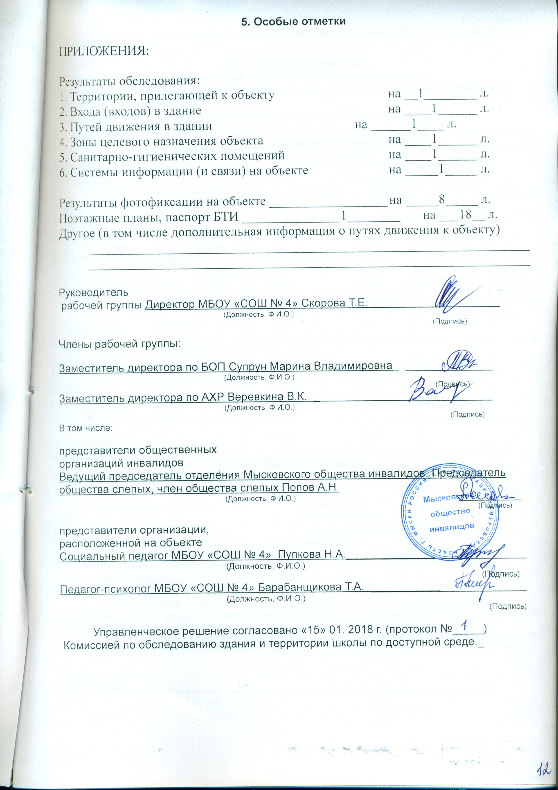
Приложение 1
к Акту обследования ОСИ к паспорту доступности ОСИ № 1от «15» 01.2018 г.

I Результаты обследования:
1. Территории, прилегающей к зданию (участка)
Муниципальное общеобразовательное бюджетное учреждение «Средняя общеобразовательная школа № 4» Мысковского городского округа
Адрес объекта: 652840, Кемеровская область, г.Мыски, б-р Юбилейный, 4а

№ п/п | Наименование функционально-планировочного элемента | Наличие элемента |  |  | Выявленные нарушения  и замечания |  | Работы по адаптации объектов
№ п/п | Наименование функционально-планировочного элемента | есть/ нет | № на  плане | № фото | Содержание | Значимо для инвалида (катего-рия) | Содержание | Виды работ
1.1 | Вход (входы) на территорию | есть | План 1 этаж | 1 | нет | нет | не нуждается | -
1.2 | Путь (пути) движения на территории | есть | План 1 этаж | 1 | нет | нет | нуждается | Частичная замена асфальта
1.3 | Лестница (наружная) | есть | - | 2 | нет | нет | не нуждается | -
1.4 | Пандус (наружный) | есть | - | 3 | нет | нет | не нуждается | -
1.5 | Автостоянка и парковка | нет | - |  | нет | нет | - | -
 | ОБЩИЕ требования к зоне | - | - |  | нет | нет | - | -
II Заключение по зоне:

№  п/п | Основные структурно-  функциональные зоны | Состояние доступности,  в том числе для основных категорий инвалидов** | Приложение
№  п/п | Основные структурно-  функциональные зоны |  | № на плане | № фото
1 | Территория, прилегающая к зданию(участок) | ДП-В |  | 1, 2.3

* указывается: ДП-В - доступно полностью всем; ДП-И (К, О, С, Г, У) – доступно полностью избирательно (указать категории инвалидов); ДЧ-В - доступно частично всем; ДЧ-И (К, О, С, Г, У) – доступно частично избирательно (указать категории инвалидов); ДУ - доступно условно, ВНД - недоступно
**указывается один из вариантов: не нуждается; ремонт (текущий, капитальный); индивидуальное решение с ТСР; технические решения невозможны – организация альтернативной формы обслуживания

Комментарий к заключению:_______________________________________________________________
Приложение 2
к Акту обследования ОСИ к паспорту доступности ОСИ № 1 от «15» 01. 2018г.

I Результаты обследования:
2. Входа (входов) в здание

Муниципальное общеобразовательное бюджетное учреждение «Средняя общеобразовательная школа № 4» Мысковского городского округа
Адрес объекта: 652840, Кемеровская область, г.Мыски, б-р Юбилейный, 4а

№ п/п | Наименование функционально-планировочного элемента |  |  | Наличие элемента |  |  |  | Выявленные нарушения  и замечания |  |  | Работы по адаптации объектов
 |  |  | есть/ нет |  | № на  плане | № фото | Содержание |  | Значимо для инвалида (катего-рия) | Содержание |  | Виды работ
2.1 |  | Лестница (наружная) | есть |  |  | 2 | нет |  | нет | не нуждается |  | -
2.2 |  | Пандус (наружный) | есть |  |  | 3 | нет |  | нет | не нуждается |  | -
2.3 |  | Входная площадка (перед дверью) | естьесть |  |  | 7 | нет |  | нет | не нуждается |  | -
2.4 |  | Дверь (входная) | есть |  |  | 4 | нет |  | нет | не нуждается |  | -
2.5 |  | Тамбур | есть |  |  | 5 | нет |  | нет | не нуждается |  | -
 |  | ОБЩИЕ требования к зоне

II Заключение по зоне:

Наименование  структурно-функциональной зоны | Состояние доступности*  (к пункту 3.4 Акта обследования ОСИ) |  | Приложение |  | Рекомендации  по адаптации  (вид работы)**  к пункту 4.1 Акта обследования ОСИ
Наименование  структурно-функциональной зоны |  |  | № на плане | № фото
Вход(выход) в здание | ДП-В | План 1 этаж |  | 4,5 | Не нуждается

* указывается: ДП-В - доступно полностью всем; ДП-И (К, О, С, Г, У) – доступно полностью избирательно (указать категории инвалидов); ДЧ-В - доступно частично всем; ДЧ-И (К, О, С, Г, У) – доступно частично избирательно (указать категории инвалидов); ДУ - доступно условно, ВНД - недоступно
**указывается один из вариантов: не нуждается; ремонт (текущий, капитальный); индивидуальное решение с ТСР; технические решения невозможны – организация альтернативной формы обслуживания

Комментарий к заключению:_______________________________________________________________
Приложение 3
к Акту обследования ОСИ к паспорту доступности ОСИ № 1 от «15» 01. 2018 г.

I Результаты обследования:
3. Пути (путей) движения внутри здания (в т.ч. путей эвакуации)

Муниципальное общеобразовательное бюджетное учреждение «Средняя общеобразовательная школа № 4» Мысковского городского округа
Адрес объекта: 652840, Кемеровская область, г.Мыски, б-р Юбилейный, 4а

№ п/п | Наименование функционально-планировочного элемента | Наличие элемента |  |  | Выявленные нарушения  и замечания |  |  | Работы по адаптации объектов
№ п/п |  | есть/ нет | № на  плане | № фото | Содержание | Значимо для инвалида (катего-рия) | Содержание |  | Виды работ
3.1 | Коридор (вестибюль, зона ожидания, галерея, балкон) | есть | План 1 этаж |  | нет | нет | Не нуждается |  | -
3.2 | Лестница (внутри здания) | н |  |  | нет | нет | Не нуждается |  | -
3.3 | Пандус (внутри здания) | нет |  |  | нет | нет | Не нуждается |  | -
3.4 | Лифт пассажирский (или подъемник) | нет |  |  | нет | нет | Не нуждается |  | -
3.5 | Дверь | есть |  | 5 | нет | нет | Не нуждается |  | -
3.6 | Пути эвакуации (в т.ч. зоны безопасности) | есть | План 1 этаж |  | нет | нет | Не нуждается |  | -
 | ОБЩИЕ требования к зоне

II Заключение по зоне:

Наименование  структурно-функциональной зоны | Состояние доступности*  (к пункту 3.4 Акта обследования ОСИ) |  | Приложение |  | Рекомендации  по адаптации  (вид работы)**  к пункту 4.1 Акта обследования ОСИ
Наименование  структурно-функциональной зоны |  |  | № на плане | № фото
Пути эвакуации | ДП-В | План 1 этаж |  |  | Не нуждается

* указывается: ДП-В - доступно полностью всем; ДП-И (К, О, С, Г, У) – доступно полностью избирательно (указать категории инвалидов); ДЧ-В - доступно частично всем; ДЧ-И (К, О, С, Г, У) – доступно частично избирательно (указать категории инвалидов); ДУ - доступно условно, ВНД - недоступно
**указывается один из вариантов: не нуждается; ремонт (текущий, капитальный); индивидуальное решение с ТСР; технические решения невозможны – организация альтернативной формы обслуживания

Комментарий к заключению:_______________________________________________________________
Приложение 4 (I)
к Акту обследования ОСИ к паспорту доступности ОСИ № 1 от «15» 01. 2018г.

Муниципальное общеобразовательное бюджетное учреждение «Средняя общеобразовательная школа № 4» Мысковского городского округа
Адрес объекта: 652840, Кемеровская область, г.Мыски, б-р Юбилейный, 4а

№ п/п | Наименование функционально-планировочного элемента | Наличие элемента |  |  | Выявленные нарушения  и замечания |  | Работы по адаптации объектов
№ п/п | Наименование функционально-планировочного элемента | есть/ нет | № на  плане | № фото | Содержание | Значимо для инвалида (катего-рия) | Содержание | Виды работ
4.1 | Кабинетная форма обслуживания | есть | План 1 этаж | 8 | нет | нет | требуется | Текущий ремонт
4.2 | Зальная форма обслуживания | нет |  |  | нет | нет | Не требуется
4.3 | Прилавочная форма обслуживания | нет |  |  | нет | нет | Не требуется
4.4 | Форма обслуживания с перемещением по маршруту | нет |  |  | нет | нет | Не требуется
4.5 | Кабина индивидуального обслуживания | есть | План 1 этаж | 8 | нет | нет | требуется | Текущий ремонт
 | ОБЩИЕ требования к зоне

II Заключение по зоне:

Наименование  структурно-функциональной зоны | Состояние доступности*  (к пункту 3.4 Акта обследования ОСИ) | Приложение |  | Рекомендации  по адаптации  (вид работы)**  к пункту 4.1 Акта обследования ОСИ
Наименование  структурно-функциональной зоны | Состояние доступности*  (к пункту 3.4 Акта обследования ОСИ) | № на плане | № фото
Зоны целевого назначения здания (целевого посещения объекта | ДП-В | План 1 этаж | 10 | Не нуждается

* указывается: ДП-В - доступно полностью всем; ДП-И (К, О, С, Г, У) – доступно полностью избирательно (указать категории инвалидов); ДЧ-В - доступно частично всем; ДЧ-И (К, О, С, Г, У) – доступно частично избирательно (указать категории инвалидов); ДУ - доступно условно, ВНД - недоступно
**указывается один из вариантов: не нуждается; ремонт (текущий, капитальный); индивидуальное решение с ТСР; технические решения невозможны – организация альтернативной формы обслуживания

Комментарии к заключению:_______________________________________________________________
Приложение 4 (II)
к Акту обследования ОСИ к паспорту доступности ОСИ № 1от «15» 01.2018г.

I Результаты обследования:

4. Зоны целевого назначения здания (целевого посещения объекта)
Вариант II – места приложения труда

Наименование функционально-планировочного элемента | Наличие элемента |  |  | Выявленные нарушения  и замечания |  | Работы по адаптации объектов
Наименование функционально-планировочного элемента | есть/ нет | № на  плане | № фото | Содержание | Значимо для инвалида (катего-рия) |  | Содержание | Виды работ
Место приложения труда | нет | нет | нет | нет | нет

II Заключение по зоне:

Наименование  структурно-функциональной зоны | Состояние доступности*  (к пункту 3.4 Акта обследования ОСИ) |  |  | Приложение |  | Рекомендации  по адаптации  (вид работы)**  к пункту 4.1 Акта обследования ОСИ
Наименование  структурно-функциональной зоны |  |  |  | № на плане | № фото
Место приложения труда |  | нет | нет |  | нет

* указывается: ДП-В - доступно полностью всем; ДП-И (К, О, С, Г, У) – доступно полностью избирательно (указать категории инвалидов); ДЧ-В - доступно частично всем; ДЧ-И (К, О, С, Г, У) – доступно частично избирательно (указать категории инвалидов); ДУ - доступно условно, ВНД - недоступно
**указывается один из вариантов: не нуждается; ремонт (текущий, капитальный); индивидуальное решение с ТСР; технические решения невозможны – организация альтернативной формы обслуживания

Комментарий к заключению:_______________________________________________________________
Приложение 4(III)
к Акту обследования ОСИ к паспорту доступности ОСИ № 1 от «15» 01. 2018 г.

I Результаты обследования:

4. Зоны целевого назначения здания (целевого посещения объекта)
Вариант III – жилые помещения

Наименование функционально-планировочного элемента | Наличие элемента |  |  | Выявленные нарушения  и замечания |  | Работы по адаптации объектов
Наименование функционально-планировочного элемента | есть/ нет | № на  плане | № фото | Содержание | Значимо для инвалида (катего-рия) |  | Содержание | Виды работ
Жилые помещения | нет | нет | нет | нет | нет |  | нет | нет

II Заключение по зоне:

Наименование  структурно-функциональной зоны | Состояние доступности*  (к пункту 3.4 Акта обследования ОСИ) |  | Приложение |  | Рекомендации  по адаптации  (вид работы)**  к пункту 4.1 Акта обследования ОСИ
Наименование  структурно-функциональной зоны |  |  | № на плане | № фото
Жилые помещения | нет | нет |  | нет | нет
* указывается: ДП-В - доступно полностью всем; ДП-И (К, О, С, Г, У) – доступно полностью избирательно (указать категории инвалидов); ДЧ-В - доступно частично всем; ДЧ-И (К, О, С, Г, У) – доступно частично избирательно (указать категории инвалидов); ДУ - доступно условно, ВНД - недоступно
**указывается один из вариантов: не нуждается; ремонт (текущий, капитальный); индивидуальное решение с ТСР; технические решения невозможны – организация альтернативной формы обслуживания

Комментарий к заключению:_______________________________________________________________
Приложение 5
к Акту обследования ОСИ к паспорту доступности ОСИ № 1 от «15» 01. 2018г.

I Результаты обследования:
5. Санитарно-гигиенических помещений

Муниципальное общеобразовательное бюджетное учреждение «Средняя общеобразовательная школа № 4» Мысковского городского округа
Адрес объекта: 652840, Кемеровская область, г.Мыски, б-р Юбилейный, 4а
№ п/п |  | Наименование функционально-планировочного элемента | Наличие элемента |  |  |  |  |  | Выявленные нарушения  и замечания |  |  |  | Работы по адаптации объектов
 |  |  |  | есть/ нет |  | № на  плане |  | № фото |  | Содержание |  | Значимо для инвалида (катего-рия) |  |  | Содержание |  | Виды работ
5.1 | Туалетная комната |  | есть |  | План 1 этаж |  | 6 |  | нет |  | нет |  |  | нет |  | нет
5.2 | Душевая/ ванная комната |  | нет |  | - |  | - |  |  |  | - |  |  | - |  | -
5.3 | Бытовая комната (гардеробная) |  | есть |  | План 1 этаж |  | - |  | нет |  | нет |  |  | нет |  | нет
 | ОБЩИЕ требования к зоне

II Заключение по зоне:

Наименование  структурно-функциональной зоны |  | Состояние доступности*  (к пункту 3.4 Акта обследования ОСИ) |  | Приложение |  | Рекомендации  по адаптации  (вид работы)**  к пункту 4.1 Акта обследования ОСИ
 |  |  |  | № на плане | № фото
Санитарно-гигиенические помещения | ДП-В |  | План 1 этаж |  | 6 | Не требуется

* указывается: ДП-В - доступно полностью всем; ДП-И (К, О, С, Г, У) – доступно полностью избирательно (указать категории инвалидов); ДЧ-В - доступно частично всем; ДЧ-И (К, О, С, Г, У) – доступно частично избирательно (указать категории инвалидов); ДУ - доступно условно, ВНД - недоступно
**указывается один из вариантов: не нуждается; ремонт (текущий, капитальный); индивидуальное решение с ТСР; технические решения невозможны – организация альтернативной формы обслуживания

Комментарий к заключению:_______________________________________________________________
Приложение 6
к Акту обследования ОСИ к паспорту доступности ОСИ № 1 от «15» 01. 2018 г.

I Результаты обследования:
6. Системы информации на объекте

Муниципальное общеобразовательное бюджетное учреждение «Средняя общеобразовательная школа № 4» Мысковского городского округа
Адрес объекта: 652840, Кемеровская область, г.Мыски, б-р Юбилейный, 4а

№ п/п | Наименование функционально-планировочного элемента |  | Наличие элемента |  |  | Выявленные нарушения  и замечания |  | Работы по адаптации объектов
 |  |  | есть/ нет | № на  плане | № фото | Содержание | Значимо для инвалида (катего-рия) |  | Содержание | Виды работ
6.1 |  | Визуальные средства | есть |  |  | нет | Инвалиды с нарушением зрения |  | нет | нет
6.2 |  | Акустические средства | есть |  |  | нет | Инвалиды с нарушением слуха |  | нет | нет
6.3 |  | Тактильные средства | нет |  |  |  | Инвалиды с нарушением зрения
 |  | ОБЩИЕ требования к зоне
II Заключение по зоне:

Наименование  структурно-функциональной зоны | Состояние доступности*  (к пункту 3.4 Акта обследования ОСИ) | Приложение |  | Рекомендации  по адаптации  (вид работы)**  к пункту 4.1 Акта обследования ОСИ
Наименование  структурно-функциональной зоны | Состояние доступности*  (к пункту 3.4 Акта обследования ОСИ) | № на плане | № фото
Системы информации на объекте | ДП-И (К,О, С, Г,) |  |  | -

* указывается: ДП-В - доступно полностью всем; ДП-И (К, О, С, Г, У) – доступно полностью избирательно (указать категории инвалидов); ДЧ-В - доступно частично всем; ДЧ-И (К, О, С, Г, У) – доступно частично избирательно (указать категории инвалидов); ДУ - доступно условно, ВНД - недоступно
**указывается один из вариантов: не нуждается; ремонт (текущий, капитальный); индивидуальное решение с ТСР; технические решения невозможны – организация альтернативной формы обслуживания

Комментарий к заключению:_______________________________________________________________

